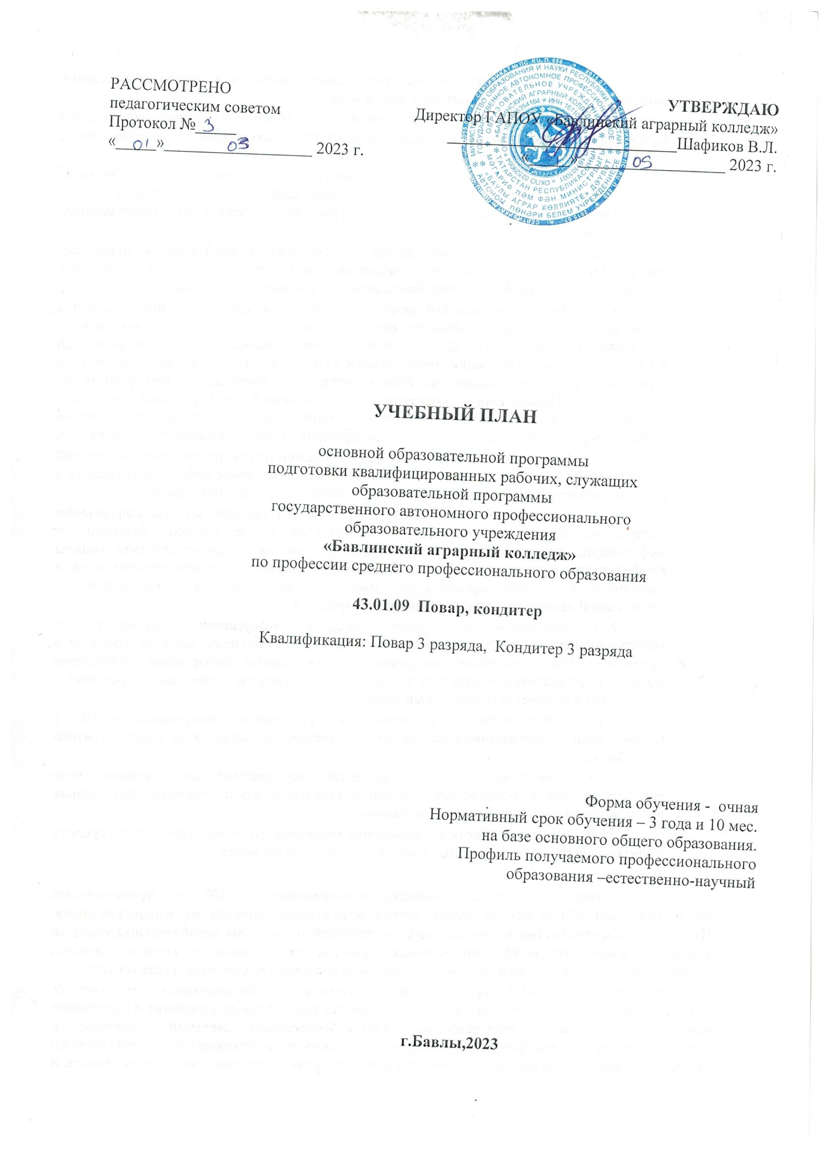
Сводные данные по бюджету времени (в неделях/ часах)

Курсы | Обучение по дисциплинам и междисциплинарным курсам(в том числе консультации) | Практика |  | Промежуточная аттестация  (экзамены) | Государственная итоговая аттестация | Всего (по курсам) | Каникулы
Курсы |  | Учебная | Производственная
I курс | 35/1260 | 4/144 | 2/72 | 0,3/12 |  | 41 | 11
II курс | 38/1368 | 3/108 | 0/0 | 0,6/24 |  | 41 | 11
III курс | 18/648 | 10/360 | 13/468 | 0,5/18 |  | 41 | 11
IV курс | 22/792 | 10/360 | 9/324 | 0,6/24 | 2/72 | 41 | 2
Всего | 113/4068 | 17/972 | 21/792 | 2/78 | 2/72 | 164/5904 | 35

План учебного процесса
Индекс | Наименование учебных циклов, дисциплин, профессиональных модулей, МДК, практик | Формы промежуточной аттестации (семестр) |  |  |  | Объем образовательной программы в часах, в т.ч. |  |  |  |  |  |  |  | Распределение объема образовательной программы по курсам и семестрам (час. в семестр)
Индекс |  |  |  |  |  | Всего | Работа обучающихся во взаимодействии с преподавателем |  |  |  | Самостоятельная работа | Промежуточная аттестация | Консультации
 |  |  |  |  |  |  | Обучение по дисциплинам и МДК, час. |  |  | Практики | Самостоятельная работа | Промежуточная аттестация | Консультации | 1 курс |  | 2 курс |  |  |  | 3 курс |  |  | 4 курс
 |  |  |  |  |  |  | Всего во взаимодействии с преподавателем | в т.ч. |  |  |  |  |  | 1 семестр 17/0 недель | 2 семестр 24/0 недель | 3 семестр 12/5 недель |  | 4 семестр 20/4 недель |  | 5 семестр 8/9 недель |  | 6 семестр 13/11 недель | 7 семестр 12/5 недель | 8 семестр 7/15 недель
Индекс |  | Экзамен | Зачет | Дифференцированный зачет | контрольная работа
 |  |  |  |  |  |  |  | Теоретического обучения | Лабораторные и практические занятия
1 | 2 | 3 | 4 | 5 | 6 | 7 | 8 | 9 | 10 | 11 | 12 | 13 | 14 | 15 | 16 | 17 |  | 18 |  | 19 |  | 20 | 21 | 22
 |  |  |  |  |  |  |  |  |  |  |  |  |  | 612 | 864 | 612 |  | 864 |  | 612 |  | 864 | 612 | 864
ОУД. 00 | Общеобразовательные учебные дисциплины | 3 | 5 | 9 | 2 | 2194 | 2194 | 1253 | 869 | 0 | 0 | 18 | 54 | 412 | 496 | 424 |  | 538 |  | 168 |  | 92 | 64 | 0
ОУД. 01 | Русский язык | 4 |  |  |  | 216 | 216 | 156 | 46 | 0 | 0 | 6 | 8 | 22 | 32 | 64 |  | 98
ОУД.02 | Литература |  |  | 7 |  | 336 | 336 | 241 | 83 | 0 | 0 | 0 | 12 | 16 | 34 | 60 |  | 84 |  | 52 |  | 26 | 64
ОУД. 03 | Иностранный язык |  |  | 6 |  | 336 | 336 | 160 | 164 | 0 | 0 | 0 | 12 | 34 | 44 | 70 |  | 108 |  | 30 |  | 50
ОУД. 04 | Математика | 5 |  |  |  | 318 | 318 | 160 | 144 | 0 | 0 | 6 | 8 | 68 | 42 | 90 |  | 84 |  | 34
ОУД .05 | История |  |  | 2 |  | 134 | 134 | 90 | 44 | 0 | 0 | 0 | 0 | 68 | 66
ОУД .06 | Физическая культура |  | 1,2,3,4,5 | 6 |  | 172 | 172 | 4 | 168 | 0 | 0 | 0 | 0 | 34 | 42 | 34 |  | 32 |  | 14 |  | 16
ОУД. 07 | Основы безопасности жизнедеятельности |  |  | 5 |  | 72 | 72 | 36 | 36 | 0 | 0 | 0 | 0 |  |  |  |  | 34 |  | 38
ОУД.08 | Астрономия |  |  | 4 | 4 | 36 | 36 | 24 | 12 | 0 | 0 | 0 | 0 |  |  |  |  | 36
 | По выбору из обязательных предметных областей
ОУД .09 | Информатика |  |  | 3 |  | 126 | 126 | 82 | 32 | 0 | 0 | 0 | 12 | 44 | 48 | 34
ОУД. 10 | Химия | 4 |  |  |  | 188 | 188 | 120 | 60 | 0 | 0 | 6 | 2 | 38 | 50 | 38 |  | 62
ОУД. 11 | Биология |  |  | 2 |  | 112 | 112 | 78 | 34 | 0 | 0 | 0 | 0 | 54 | 58
ОУД.12 | Физика |  |  | 2 |  | 114 | 114 | 78 | 36 | 0 | 0 | 0 | 0 | 34 | 80
ОУД.13 | Татарский язык |  |  |  | 3 | 34 | 34 | 24 | 10 | 0 | 0 | 0 | 0 |  |  | 34
ОП.00 | Общепрофессиональный цикл | 1 | 1 | 10 | 0 | 580 | 540 | 284 | 248 | 0 | 40 | 6 | 2 | 36 | 36 | 36 |  | 176 |  | 0 |  | 36 | 206 | 54
ОП.01 | Основы микробиологии, физиологии питания санитарии и гигиены | 4 |  |  |  | 64 | 64 | 30 | 26 | 0 | 0 | 6 | 2 |  |  | 36 |  | 28
ОП.02 | Основы товароведения продовольственных товаров |  |  | 2 |  | 36 | 36 | 26 | 10 | 0 | 0 | 0 | 0 |  | 36
ОП.03 | Техническое оснащение и организация рабочего места |  |  | 1 |  | 36 | 36 | 26 | 10 | 0 | 0 | 0 | 0 | 36
ОП.04 | Экономические и правовые основы профессиональной деятельности |  |  | 4 |  | 36 | 36 | 26 | 10 | 0 | 0 | 0 | 0 |  |  |  |  |  | 36
ОП.05 | Основы калькуляции и учета |  |  | 4 |  | 32 | 32 | 12 | 20 | 0 | 0 | 0 | 0 |  |  |  |  |  | 32
ОП.06 | Охрана труда |  |  | 7 |  | 36 | 36 | 26 | 10 | 0 | 0 | 0 | 0 |  |  |  |  |  |  |  |  |  | 36
ОП.07 | Иностранный язык в профессиональной деятельности |  |  | 8 |  | 36 | 36 | 26 | 10 | 0 | 0 | 0 | 0 |  |  |  |  |  |  |  |  |  | 22 | 14
ОП.08 | Безопасность жизнедеятельности |  |  | 7 |  | 36 | 36 | 26 | 10 | 0 | 0 | 0 | 0 |  |  |  |  |  |  |  |  |  | 36
ОП.09 | Физическая культура |  | 7 | 8 |  | 80 | 40 | 0 | 40 | 0 | 40 | 0 | 0 |  |  |  |  |  |  |  |  |  | 40 | 40
ОП.10 | Информационные технологии в профессиональной деятельности |  |  | 7 |  | 108 | 108 | 32 | 76 | 0 | 0 | 0 | 0 |  |  |  |  |  |  |  |  | 36 | 72
ОП.11 | Организация обслуживания в ресторане |  |  | 4 |  | 80 | 80 | 54 | 26 |  |  |  |  |  |  |  |  |  | 80
ПМ.00 | Профессиональные модули | 5 | 0 | 20 | 0 | 3058 | 3038 | 604 | 424 | 1836 | 20 | 90 | 84 | 164 | 332 |  | 152 |  | 150 | 444 |  | 736 | 342 | 738
ПМ.01 | Приготовление и подготовка к реализации полуфабрикатов для блюд, кулинарных изделий разнообразного ассортимента | 1 |  | 4 |  | 496 | 496 | 150 | 100 | 216 | 0 | 18 | 12
МДК.01.01 | Организация приготовления, подготовки к реализации и хранения кулинарных полуфабрикатов |  |  | 2 |  | 68 | 68 | 36 | 20 |  | 0 | 6 | 6 | 68
МДК.01.02 | Процессы приготовления, подготовки к реализации кулинарных полуфабрикатов |  |  | 2 |  | 206 | 206 | 114 | 80 |  | 0 | 6 | 6 | 96 | 110
УП.01 | Учебная практика |  |  | 2 |  | 144 | 144 | 0 | 0 | 144 |  |  |  |  | 108
ПП.01 | Производственная практика |  |  | 2 |  | 72 | 72 | 0 | 0 | 72 |  |  |  |  | 108
 | Экзамен по модулю | 2 |  |  |  | 6 | 6 | 0 | 0 | 0 | 0 | 6 | 0 |  | 6
ПМ.02 | Приготовление, оформление и подготовка к реализации горячих блюд, кулинарных изделий, закусок разнообразного ассортимента | 1 |  | 4 |  | 960 | 940 | 186 | 106 | 612 | 20 | 18 | 18 |  |  |  | 152 |  | 150 | 324 |  | 334
МДК.02.01 | Организация приготовления, подготовки к реализации и презентации горячих блюд, кулинарных изделий, закусок |  |  | 3 |  | 36 | 36 | 14 | 10 | 0 | 0 | 6 | 6 |  |  |  | 36
МДК.02.02 | Процессы приготовления, подготовки к реализации и презентации горячих блюд, кулинарных изделий, закусок |  |  | 6 |  | 300 | 280 | 172 | 96 | 0 | 20 | 6 | 6 |  |  |  | 80 |  | 78 | 72 |  | 70
УП.02 | Учебная практика |  |  | 6 |  | 324 | 324 | 0 | 0 | 324 | 0 | 0 | 0 |  |  |  | 36 |  | 72 | 108 |  | 108
ПП.02 | Производственная практика |  |  | 6 |  | 288 | 288 | 0 | 0 | 288 | 0 | 0 | 0 |  |  |  |  |  |  | 144 |  | 144
 | Экзамен по модулю | 6 |  |  |  | 12 | 12 | 0 | 0 | 0 | 0 | 6 | 6 |  |  |  |  |  |  |  |  | 12
ПМ.03 | Приготовление, оформление и подготовка к реализации холодных блюд, кулинарных изделий, закусок разнообразного ассортимента | 1 |  | 4 |  | 522 | 522 | 82 | 80 | 324 | 0 | 18 | 18 |  |  |  |  |  |  | 120 |  | 402
МДК.03.01 | Организация приготовления, подготовки к реализации и презентации холодных блюд, кулинарных изделий, закусок |  |  | 5 |  | 36 | 36 | 14 | 10 | 0 | 0 | 6 | 6 |  |  |  |  |  |  | 36
МДК.03.02 | Процессы приготовления, подготовки к реализации и презентации холодных блюд, кулинарных изделий, закусок |  |  | 6 |  | 150 | 150 | 68 | 70 | 0 | 0 | 6 | 6 |  |  |  |  |  |  | 48 |  | 102
УП.03 | Учебная практика |  |  | 6  6 |  | 144 | 144 | 0 | 0 | 144 | 0 | 0 | 0 |  |  |  |  |  |  | 36 |  | 108
ПП.03 | Производственная практика |  |  | 6  6 |  | 180 | 180 | 0 | 0 | 180 | 0 | 0 | 0 |  |  |  |  |  |  |  |  | 180
 | Экзамен по модулю | 6 |  |  |  | 12 | 12 | 0 | 0 | 0 | 0 | 6 | 6 |  |  |  |  |  |  |  |  | 12
ПМ.04 | Приготовление, оформление и подготовка к реализации холодных и горячих сладких блюд, десертов, напитков разнообразного ассортимента | 1 |  | 4 |  | 420 | 420 | 58 | 38 | 288 | 0 | 18 | 18 |  |  |  |  |  |  |  |  |  | 126 | 294
МДК.04.01 | Организация приготовления, подготовки к реализации горячих и холодных сладких блюд, десертов, напитков |  |  | 7 |  | 36 | 36 | 14 | 10 | 0 | 0 | 6 | 6 |  |  |  |  |  |  |  |  |  | 36
МДК.04.02 | Процессы приготовления, подготовки к реализации горячих и холодных сладких блюд, десертов, напитков |  |  | 8 |  | 84 | 84 | 44 | 28 | 0 | 0 | 6 | 6 |  |  |  |  |  |  |  |  |  | 18 | 66
УП.04 | Учебная практика |  |  | 8 |  | 144 | 144 | 0 | 0 | 144 | 0 | 0 | 0 |  |  |  |  |  |  |  |  |  | 72 | 72
ПП.04 | Производственная практика |  |  | 8 |  | 144 | 144 | 0 | 0 | 144 | 0 | 0 | 0 |  |  |  |  |  |  |  |  |  |  | 144
 | Экзамен по модулю | 8 |  |  |  | 12 | 12 | 0 | 0 | 0 | 0 | 6 | 6 |  |  |  |  |  |  |  |  |  |  | 12
ПМ.05 | Приготовление, оформление и подготовка к реализации хлебобулочных, мучных кондитерских изделий разнообразного ассортимента | 1 |  | 4 |  | 660 | 660 | 128 | 100 | 396 | 0 | 18 | 18 |  |  |  |  |  |  |  |  |  | 216 | 444
МДК.05.01 | Организация приготовления, подготовки к реализации хлебобулочных, мучных кондитерских изделий |  |  | 7 |  | 36 | 36 | 14 | 10 | 0 | 0 | 6 | 6 |  |  |  |  |  |  |  |  |  | 36
МДК.05.02 | Процессы приготовления, подготовки к реализации хлебобулочных, мучных кондитерских изделий |  |  | 8 |  | 216 | 216 | 114 | 90 | 0 | 0 | 6 | 6 |  |  |  |  |  |  |  |  |  | 72 | 144
УП.05 | Учебная практика |  |  | 8 |  | 216 | 216 | 0 | 0 | 216 | 0 | 0 | 0 |  |  |  |  |  |  |  |  |  | 108 | 108
ПП.05 | Производственная практика |  |  | 8 |  | 180 | 180 | 0 | 0 | 180 | 0 | 0 | 0 |  |  |  |  |  |  |  |  |  |  | 180
 | Экзамен по модулю | 8 |  |  |  | 12 | 12 | 0 | 0 | 0 | 0 | 6 | 6 |  |  |  |  |  |  |  |  |  |  | 12
ГИА.00 | Государственная итоговая аттестация |  |  |  |  | 72 | 72 | 0 | 0 | 0 | 0 | 0 | 0
ГИА.01 | Защита выпускной квалификационной работы в виде демонстрационного экзамена (с 15.06 по 28.06) |  |  |  |  |  |  |  |  |  |  |  |  |  |  |  |  |  |  |  |  |  |  | 72
ВСЕГО |  | 19 | 6 | 27 | 4 | 5904 | 5844 | 2141 | 1541 | 1836 | 60 | 114 | 140 | 612 | 864 |  | 612 |  | 864 | 612 |  | 864 | 612 | 864
 |  |  |  |  |  | Дисциплин и МДК |  |  |  |  |  |  |  | 576 | 684 |  | 576 |  | 792 |  | 324 | 324 | 432 | 288
 |  |  |  |  |  | Учебной практики |  |  |  |  |  |  |  | 0 | 108 |  | 36 |  | 72 |  | 144 | 216 | 180 | 180
 |  |  |  |  |  | Производственной практики |  |  |  |  |  |  |  | 0 | 108 |  | 0 |  | 0 |  | 144 | 324 | 0 | 324
 |  |  |  |  |  | Экзаменов |  |  |  |  |  |  |  | 0 | 1 |  | 0 |  | 3 |  | 1 | 2 | 0 | 2
 |  |  |  |  |  | Зачетов |  |  |  |  |  |  |  | 1 | 1 |  | 1 |  | 1 |  | 1 | 0 | 0 | 1
 |  |  |  |  |  | Дифференцированных зачетов |  |  |  |  |  |  |  | 1 | 8 |  | 2 |  | 4 |  | 1 | 8 | 6 | 7
 |  |  |  |  |  | Контрольная работа |  |  |  |  |  |  |  | 0 | 0 |  | 1 |  | 1 |  | 0 | 0 | 0 | 0

